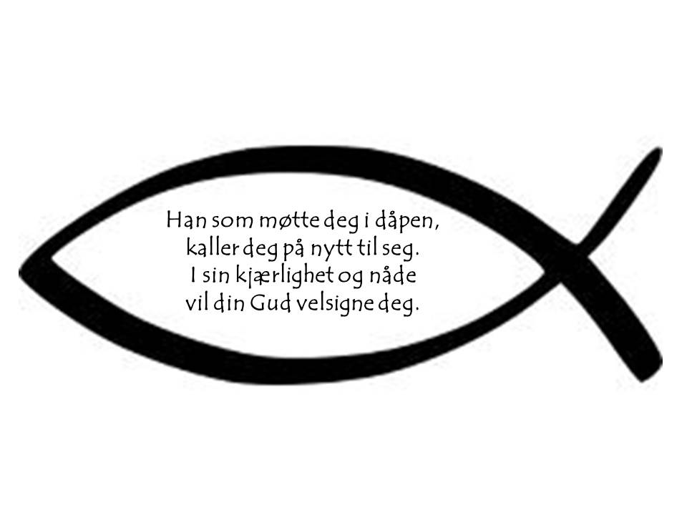

Dåpslys.
Vi skreiv ut fiska på farga ark. Laminerte og klippa dei ut. På baksida skreiv vi på fornamn og dåpsdato.
Så knytta vi fiskane fast i lyset med gaveband og brukte dei som bordkort.
